StoianTube este o platforma de video-sharing cu functionalitati de baza de tipul : cautarea unui videoclip, incarcarea unui videoclip, adaugare / stergere comentarii, rating cu formatul like / dislike (atat pentru videoclip cat si pentru comentarii) .

Cerinte

1. *Inregistrare si autentificare*
2. *Functionalitatea site-ului*
3. *Interfata utilizator autentificat*
   1. Pentru a se inregistra / autentifica, utilizatorul trebuie sa dea click pe butonul Login.
   2. Se va deschide o pagina de tip pop-up care va contine doua butoane, Login si New user
   3. Pentru autentificare trebuie completate campurile pentru utilizator si parola si apasat butonul de Login
   4. Pentru inregistrare se va apasa in prima faza butonul New user dupa care va apare un nou camp numit confirmare parola. Utilizatorul trebuie sa completeze cele 3 campuri in mod corespunzator, valoarea celui de-al treilea camp trebuind sa coincida cu valoarea celui de-al doilea.

2.1 In partea de sus a paginei principale este situat campul de cautare. Acesta are optiunea de autocomplete (in momentul in care utilizatorul tasteaza caractere site-ul ii ofera sugestii de videoclipuri ale caror titluri se potrivesc cu textul introdus). Dupa alegerea titlului se apasa butonul play si utilizatorul va fi redirectionat catre pagina cu videoclipul respectiv.

2.2 Pe pagina principala este afisata o sectiune cu cele mai populare videoclipuri, ordonate in functie de numarul de vizualizari, indiferent daca utilizatorul este autentificat sau nu. Utilizatorul poate vizualiza videoclipul dand click fie pe el, fie pe titlu.

3. 1 In momentul in care un utilizator se autentifica este redirectionat pe pagina principala, unde pe langa sectiunea cu cele mai populare videoclipuri mai apar 2 sectiuni, una cu istoricul vizualizarilor si cealalta cu clipurile incarcate de utilizator.

3. 2 Pe pagina fiecarui videoclip apar 4 butoane noi : like & dislike (pentru videoclip), un buton pentru adaugare la favorite si un buton pentru adaugarea unui comentariu.

**Diagrama cazuri de utilizare**

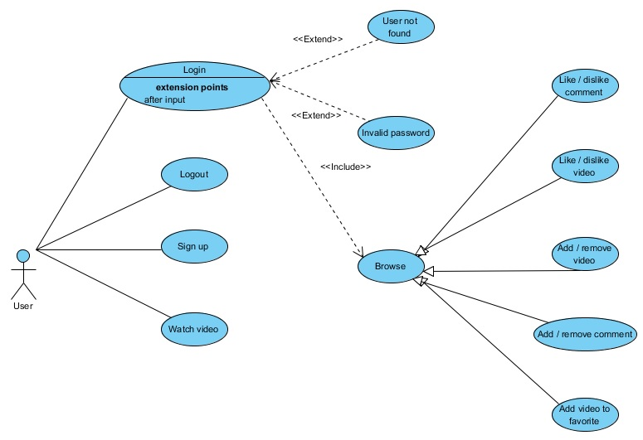

**Diagrama de clase**

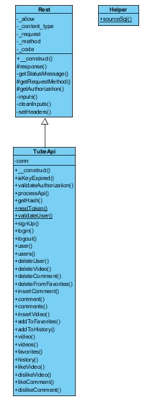

**Diagrama de secvente**

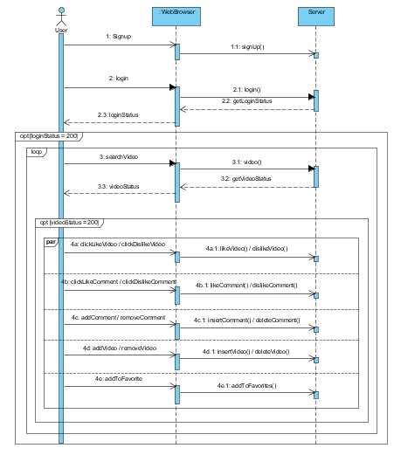

**Diagrama de stari**

